ПРОГРАМА: СОФИЯ-НИШ-ПОЖЕГА-СОФИЯ

ДАТА: 31/12/2021 - 02/02/2022

3 дни/2 нощувки

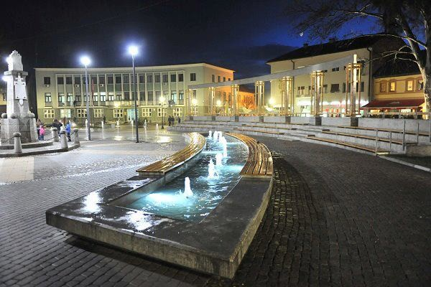 | 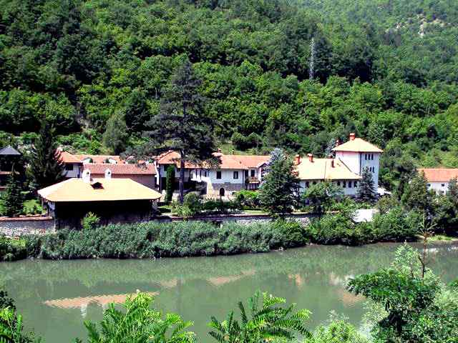 | 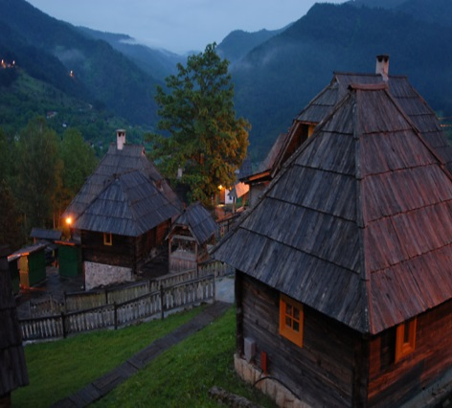
1-ви ден /31.12.2021/: Отпътуване от паркинга на Национален стадион „Васил Левски” в 06:30 ч. по маршрут София-Ниш-Крагуевац-Чачак-Пожега /400 км/. Пристигане в Чачак около обяд. Кратка туристическа програма в централната част на града- 800 годишната църква „Свето Възнесение”,градският музей с богата историческа и етнографска сбирка. Свободно време за обяд и кратка разходка в центъра на града, съхранил интересна архитектура и добри места за хапване. Тук можетеда опитате шумадийският чай /който всъщност е греяна ракия с карамелизирана захар/. След обяд –отпътуване през Овчаро-Кабларската клисура за Пожега, наричана още „Сръбският Атон“. Овчарско-кабларската клисура се намира на 18 км западно от град Чачак. Носи името си от планинските масиви които разсичат река Западна Морава - Овчар и Каблар. Дължината на пролома е около 20 км и се характеризира със стръмни брегове и живопистни речни меандри. Между 12 и 14 век тук е имало около 300 манастира, до наши дни са запазени само 12. Тук се намира и сръбският спа курорт Овчар баня с минерални води от 35-38 градуса. Пристигане в Пожега и настаняване в хотел „Пожега“3*. Свободно време за почивка. ПРАЗНИЧНА ПРОГРАМА В ХОТЕЛА: Новогодишна вечеря с жива музика и неограничена консумация на напитки местно производство. Нощувка.

2–ри ден /01.01.2022/: Късна закуска на шведска маса от 08:30 до 10:30 часа. Свободно време в хотела. Обяд. След обяда ♥ по желание и срещу допълнително заплащане Екскурзия до Дървен град и Ужице.Отпътуване за планината Мокра гора. Там ще имате възможност да се потопите в света на Емир Кустурица с посещение на създаденият от него Дървен град в Мечавник. Дървен град е като откъснат от книжка с приказки, като поникнал от само себе си на връх Мечавник в планината Мокра гора в Сърбия близо до босненската граница. С чудесна гледка към хълмове, гушнати в зелени гори, и склонове и долини с пръснати по тях къщички. Тук наистина сте в дървения свят. Вървим по улици, постлани с дънери, покрай дървени къщички с островърхи покриви. Има дървени: църква, затвор, сладкарница с домашно приготвени сладки, ресторанти, галерия, книжарница, бар и кино. Селцето е сътворено от най-успелият сръбски режисьор Емир Кустурица. Кустурица видял хълма и връх Мечавник, докато снимал филма „Животът е чудо“. Гледал с часове натам, а края на 2003 започнал строежа. В началото на 2004 г. го приключил – с църквата „Свети Сава“. Заедно с нея в селцето има общо 35 постройки. Тук Емир е събрал имената на всичките си любими хора, тези, които го вдъхновяват, после ги разбъркал като в шапка с късмети и ги изсипал вече като имена на улички, площади, ресторанти. Например по улица Диего Марадона можете да стигнете до ресторант Висконти или да се разходите по улица „Че Гевара“, има булевард „Федерико Фелини“ и кино „Стенли Кубрик“. В Кустендорф всяка година през януари има кинофестивал, посещаван от световни звезди. В градчето са идвали Джони Деп, Одри Тоту, Моника Белучи и много други знаменитости от световното киноизкуство. /Разстоянието от паркинга на автобуса до Мечавник е 300 метра по наклон и се изминава пешоходно/Връщане към Пожега. По пътя кратка спирка за разглеждане на центъра на град Ужице – областен център красиво разположен на река Детиня. Отпътуване за хотела. Вечерта: Втора ТЪРЖЕСТВЕНА ВЕЧЕРЯ-РЕПРИЗ по случай Васильовден с жива музика. Нощувка.

3-ти ден/02.01.2022/: Закуска на шведска маса. Отпътуване за България като по пътя спираме за кратко посещение на град Ниш, разположен на река Нишава и на чийто десен бряг се намира известната Нишка крепост. Основан от римляните древният град Найсус, остава в историята като родното място на Константин Велики. Пешеходна разходка на централния площад Освобождение с паметникът на освободителите; сградата на кметството, построена за седалище на Народната банка; Националния театър; Турската крепост от 18 век, на мястото на която се е намирало първото римско селище под името Найсус; дворецът "Бановина", построен през 1886 г., седалище на Нишкия университет. Разходка по главната търговска улица до „Казанджийското сокаче“ и паметника на Стефан Стремац. Свободно време в Ниш. Пристигане в София късно вечерта.

Цена на човек, за пакет, в лева | Цени
На човек в двойна стая и тройна стая „комфорт“ | 319.00 лева
Дете до 7 г. с двама възрастни без ползване на отделно легло | 99.00 лева
Дете от 7 до 12 г. с двама възрастни на допълнително легло | 179.00 лева

Цената включва:
♠ Транспорт с лицензиран туристически автобус;
♠ 2 нощувки със закуски в хотел “Пожега” 3* https://www.hotelpozega.com/;
♠ 1 обяд на 01.01.2022;
♣ Посещение на град Чачак;
♣ Посещение на град Ниш;
♣ ПРАЗНИЧНА НОВОГОДИШНА ПРОГРАМА с жива музика, богато меню и безлимитни напитки;
♣ ВТОРА ПРАЗНИЧНА ВЕЧЕР-РЕПРИЗ с жива музика, богато меню и 2 напитки ;
♠ Медицинска застраховка с асистанс с 5000 евро покритие;
♠ Пътни и магистрални такси;
♠ Водач от фирмата и екскурзоводско обслужване.

Цената не включва:
♥ Екскурзия до Дървен град на Кустурица и Ужице – 20 лева;
♥ Входната такса в Дървен град – около 300 динара;
♥ Разходи от личен характер;
♥ Доплащане за медицинска застраховка: Лица над 65 год. – 4 лева.
♥ PCR или антигенен тест /ако се налагат такива/ към момента на пътуването. Агенцията може да съдейства за тестове в лаборатории Рамус с намаление 20 % от цената.

Допълнителните екскурзии се осъществяват при минимум 20 плащащи туристи.

За желаещи да пътуват със собствен транспорт се приспадат 50 лева от цената, като местата за личен превоз са ограничени.

HOTEL „POZEGA“ 3*
Хотел Požega се намира в центъра на град Пожега в близост до Чачак и е с лесен достъп до всички основни забележителности. Той разполага с а-ла-карт ресторант с просторна тераса, собствена фитнес зала. В цялата сграда е осигурен безплатен Wi-Fi интернет. Всички стаи са мебелирани с кът за сядане, кабелна телевизия и самостоятелна баня с вана или душ. Някои от тях предлагат и минибар, а други са оборудвани с малък хладилник. Рецепцията на хотела е отворена денонощно. Гостите могат да поръчат пране и гладене на дрехи. Хотелът разполага също с магазин за подаръци и автомат за закуски и напитки. Гостите могат да паркират безплатно пред сградата.На 30 метра ще откриете различни ресторанти, барове, кафенета и магазини.

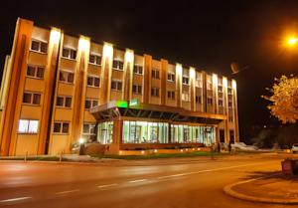 | 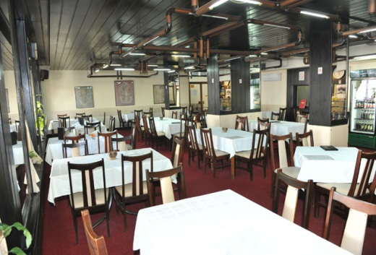 | 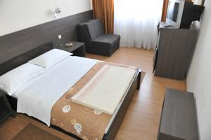
В Република Сърбия може да се заплаща само в сръбски динари, които са с плаващ курс:
1 евро = 118-120 динара
1 лев = 59- 61 динара

Минимален брой туристи за осъществяване на екскурзията: 35 туристи
Срок за уведомление при недостиг на минималния брой туристи: 20 дни преди началната дата на отпътуване.
Начин на плащане: депозит 50 лева от пакетната цена, доплащане – до 15 дни преди отпътуване.
Необходими документи: лична карта или валиден задграничен паспорт. За деца под 18 години пътуващи с 1 родител или без родители - нотариално заверена декларация, че са съгласни детето да пътува в чужбина и задължително паспорт. Деца, чийто родители имат различни фамилии е задължително да носят копие от акта за раждане на детето. За Република Сърбия няма визови, санитарни и медицински ограничения и специални изисквания.
Отговорност: Туроператорът не носи отговорност и не възстановява суми на туристи, на които по някакви причини им е отказан достъпа до Сърбия, поради забрана за напускане на страната, невалидни или липсващи документи или други независещи от него причини.Туроператорът си запазва правото на промени в последователността на мероприятията в зависимост от възможностите на сръбските партньори. Туроператорът е сключил застрахователен договор по чл. 97 от Закона за туризма „Отговорност на туроператора“ със ЗД „Евроинс“ АД и номерът на застрахователната полица е: 037001000003480/24.09.2021
По желание, можем да предложим Застраховка „Отмяна на пътуване“. За повече информация, моля да се свържете с офиса.

